Umístění roku 2022 v 248leté klementinské teplotní řadě

Rok 2022 měl v Praze-Klementinu průměrnou roční teplotu 12,4 °C, což znamená odchylku +1,1 °C od normálu 1991-2020. S touto odchylkou byl rok 2022 teplotně silně nadnormální. Celkově se rok 2022 umístil na pátém místě z 248 dosavadních roků od roku 1775. Všechny čtyři teplejší roky než 2022 se vyskytly v posledních 10 letech a šlo o roky 2018, 2019, 2014 a 2015. Dne 31. 12. byla naměřena dosud nejvyšší průměrná denní teplota v prosinci od roku 1775.

Rok 2022
Rok 2022 měl průměrnou teplotu 12,4 °C, což znamená, že odchylka od normálu 1991-2020 byla +1,1 °C. S touto odchylkou byl rok 2022 teplotně silně nadnormální. Odchylka od starého průměru 1961-1990 by byla +2,4 °C. Podle tohoto starého normálu by byl rok mimořádně nadnormální. Odchylka od dlouhodobého průměru 1775-2014 byla +2,8 °C.
Nejteplejším měsícem roku 2022 byly měsíce červen a srpen s průměrnou teplotou 22,3 °C, zatímco červenec měl průměrnou teplotu jen 22,0 °C. Nejchladnější byl prosinec s průměrnou měsíční teplotou 3,2 °C. Největší odchylku od normálu měl měsíc únor, který měl odchylku od normálu 1991-2020 +3,5 °C. Jeho odchylka od dlouhodobého průměru 1775-2014 byla dokonce +5,5 °C. Nejchladnější proti normálu byl duben s odchylkou od normálu -2,1 °C a dokonce i jeho odchylka od dlouhodobého průměru 1775-2014 byla záporná, a to -0,1 °C. Odchylku od normálu 1991-2020 měly zápornou dva měsíce: kromě zmíněného dubna ještě září.

Nejteplejší a nejchladnější roky
Nejteplejší rok od roku 1775 byl rok 2018 s průměrnou teplotou 12,8 °C, na druhém místě byl rok 2019 s průměrnou teplotou 12,6 °C, o třetí a čtvrté místo se dělí rok 2014 a 2015 s průměrnou roční teplotou 12,5 °C. Za loňským rokem se pak na šestém místě umístil rok 2020 s průměrnou teplotou 12,3 °C, na sedmém místě rok 2007 s průměrnou teplotou 12,1 °C, na osmém místě rok 2000 s průměrnou teplotou 12,0 °C a na devátém a desátém místě roky 2016 a 2017 s průměrnou teplotou 11,8 °C.
Nejchladnější rok od roku 1775 byl rok 1838 a 1871 s průměrnou roční teplotou 7,2 °C, o třetí až páté nejchladnější místo se dělí roky 1786, 1829 a 1864, šestý nejchladnější byl rok 1940 s průměrnou roční teplotou 7,5 °C a o sedmé a osmé místo se dělí roky 1840 a 1855 s průměrnou roční teplotou 7,6 °C.
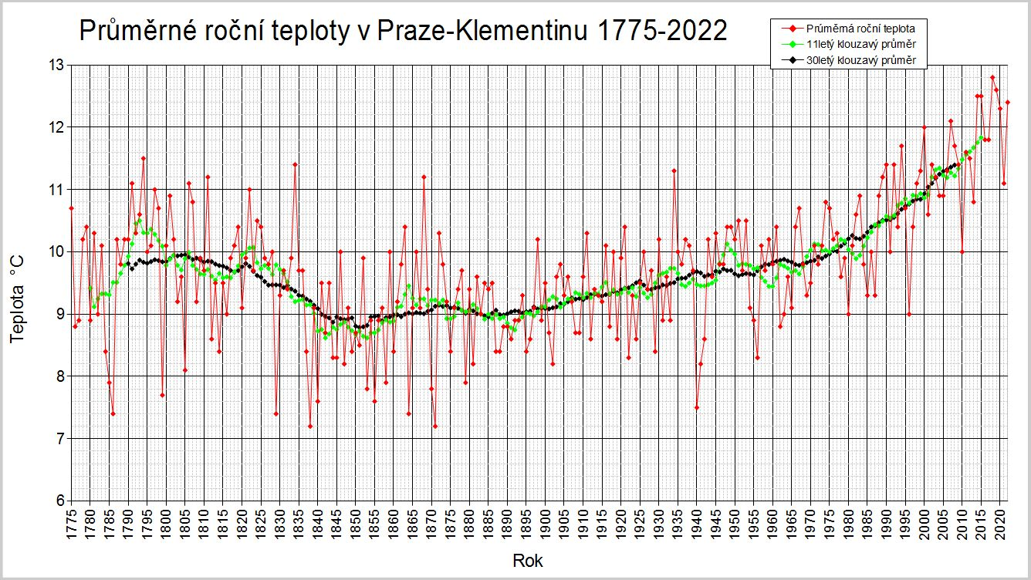
V následujícím grafu je průběh průměrných ročních teplot v Praze-Klementinu od roku 1775 do roku 2022.

Obr. 1: Průběh průměrných ročních teplot od roku 1775 do roku 2022.

V následující tabulce je uvedeno pořadí dvaceti pěti nejteplejších a nejchladnějších roků od roku 1775 do roku 2022.
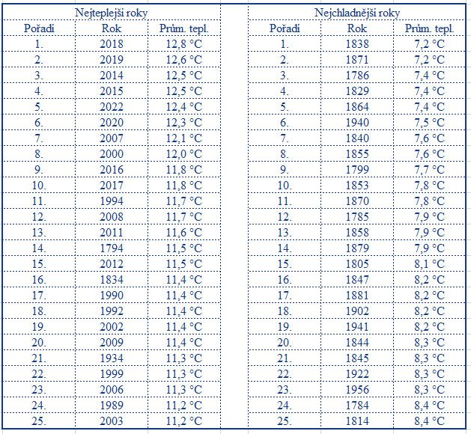
Tab. 1: Pořadí 25 nejteplejších a nejchladnějších roků v Praze-Klementinu od roku 1775 do roku 2022.

Kontakt:
Tiskové a informační oddělení (info@chmi.cz)
Monika Hrubalová
e-mail: monika.hrubalova@chmi.cz
tel.: 244 032 724 / 737 231 543

Jan Doležal
e-mail: jan.dolezal2@chmi.cz
tel.: 724 342 542

Aneta Beránková
e-mail: aneta.berankova@chmi.cz
tel.: 735 794 383

Odborný garant:
Pavel Jůza
Regionální předpovědní pracoviště ČHMÚ Ústí nad Labem
e-mail: pavel.juza@chmi.cz

